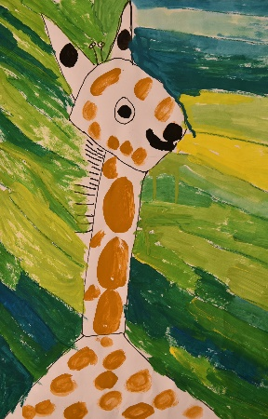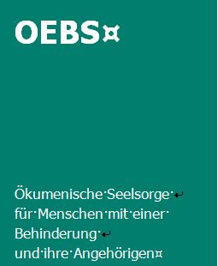 |  | Willy Niklaus Theres Fritsche  Prehlstrasse 11, 3280 Murten Boulevard de Pérolles 38, Fribourg  Tel.: 079 717 21 98 079 454 27 46  willy.niklaus@ref-fr.ch theres.fritsche@kath-fr.ch  Regina Rüttner  Boulevard de Pérolles 38, Fribourg  Tel.: 079 268 87 60  regina.ruettner@kath-fr.ch

Im Juni 2022

HOMATO „Les Buissonnets“: Treffen mit den Gruppe Mosaïque + Onyx

Daten für die religiösen Begegnungen: Juli 2022 bis Juni 2023

jeweils 14.15 Mosaique und 15.45 Uhr Onyx

Donnerstag, 7. Juli 2022 Willy Niklaus Christine Haas + WN
Donnerstag, 11. August 2022 Willy Niklaus Christine Haas + WN
Donnerstag, 22. September 2022 Theres Fritsche Christine Haas + TF
Donnerstag, 13. Oktober 2022 Willy Niklaus Christine Haas + WN
Donnerstag, 10. November 2022 Theres Fritsche Christine Haas + TF
Weihnachtsfeier, Do 15. Dezember Theres Fritsche Christine Haas + TF

Donnerstag, 9. Februar 2023 Willy Niklaus Christine Haas + WN
Donnerstag, 23. März 2023 Theres Fritsche Christine Haas + TF
Donnerstag, 27. April 2023 Theres Fritsche Christine Haas + TF
Donnerstag, 25. Mai 2023 Willy Niklaus Christine Haas + WN
Donnerstag, 6. Juli 2023 Willy Niklaus Christine Haas + WN

Liebe Gruppe Mosaique, Liebe Gruppe Onyx,

Obenstehend sende ich euch die Daten für die religiösen Begegnungen bis Juni 2023 auch als Vorschlag. Wie ihr daraus entnehmen könnt, werden diese Ritualfeiern weiterhin auf Mosaique abwechslungsweise von Regina Rüttner und Willy Niklaus gestaltet und auf Onyx dann jeweils gemeinsam mit Christine Haas (COEPS).
Bei allfälligen Fragen wendet euch doch an uns (siehe oben).

Wir wünschen euch einen guten Start ins neue Schuljahr und freuen uns auf die reichen Begegnungen mit euch.

Herzliche Grüsse

Willy Niklaus Theres Fritsche Regina Rüttner

